Федеральное государственное бюджетное образовательное учреждение высшего образования «Московский государственный технический университет имени Н. Э. Баумана (МГТУ им. Н. Э. Баумана) (национальный исследовательский университет)»
Факультет: «Инженерный бизнес и менеджмент» Кафедра:
«Промышленная логистика»

Дисциплина: «Парадигмы и конструкции языков программирования».
Лабораторная работа №3.

Выполнил:
Рак Андрей студент гр. ИБМ3-34Б
Проверил: .

Москва, 2025

Задание:
- Изучить и реализовать инструменты функционального программирования в Python: генераторы, итераторы, lambda-функции, функции высшего порядка, декораторы, контекстные менеджеры.​
- Реализовать задачи 1–7 в виде отдельных модулей пакета lab_python_fp: field.py, gen_random.py, unique.py, sort.py, print_result.py, cm_timer.py, process_data.py.​
- Для каждой задачи при запуске соответствующего файла выводить тестовые примеры работы.

Реализация:
- Структура проекта и зависимости:
Lab3_fp/
data_light.json
lab_python_fp/
__init__.py
field.py
gen_random.py
unique.py
sort.py
print_result.py
cm_timer.py
process_data.py
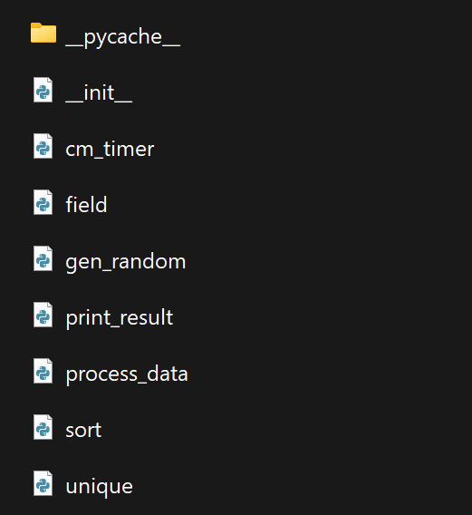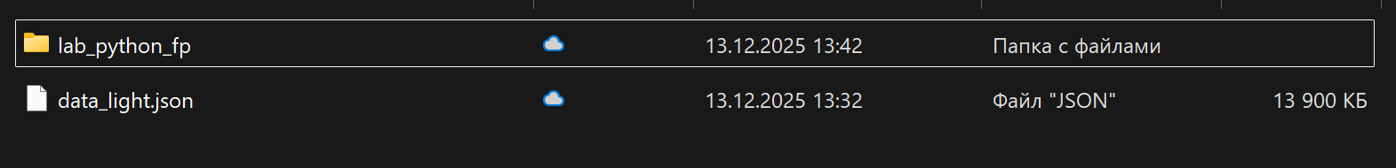

запуск тестов и основной программы выполняется командами:
python -m lab_python_fp.field
python -m lab_python_fp.gen_random
python -m lab_python_fp.process_data <путь к data_light.json>
2. Текст программы
1. Содержимое lab_python_fp/field.py:
def field(items, *args):
assert len(args) > 0
for item in items:
if len(args) == 1:
value = item.get(args[0])
if value is not None:
yield value
else:
res = {k: item.get(k) for k in args if item.get(k) is not None}
if res:
yield res

if __name__ == '__main__':
goods = [
{'title': 'Ковер', 'price': 2000, 'color': 'green'},
{'title': 'Диван для отдыха', 'color': 'black'}
]
print(list(field(goods, 'title')))
print(list(field(goods, 'title', 'price')))

Реализован генератор field, который обходит список словарей и по указанным ключам возвращает либо отдельные значения, либо словари с нужными полями, пропуская значения None. Тестовый код демонстрирует работу генератора на примере списка товаров.

- Содержимое gen_random.py:
import random

def gen_random(num_count, begin, end):
for _ in range(num_count):
yield random.randint(begin, end)

if __name__ == '__main__':
print(list(gen_random(5, 1, 3)))
- Содержимое unique.py:
class Unique(object):
def __init__(self, items, **kwargs):
self._ignore_case = kwargs.get('ignore_case', False)
self._iterator = iter(items)
self._seen = set()

def __iter__(self):
return self

def __next__(self):
while True:
item = next(self._iterator)

key = item
if self._ignore_case and isinstance(item, str):
key = item.lower()

if key not in self._seen:
self._seen.add(key)
return item

if __name__ == '__main__':
data = [1, 1, 1, 2, 2, 3]
print(list(Unique(data)))

data2 = ['a', 'A', 'b', 'B', 'a', 'B']
print(list(Unique(data2)))
print(list(Unique(data2, ignore_case=True)))

Содержимое sort.py:
data = [4, -30, 30, 100, -100, 123, 1, 0, -1, -4]

def abs_key(x):
return abs(x)

if __name__ == '__main__':
# сортировка без lambda
result = sorted(data, key=abs_key, reverse=True)
print(result)

# сортировка с использованием lambda-функции
result_with_lambda = sorted(data, key=lambda x: abs(x), reverse=True)
print(result_with_lambda)

- Содержимое sort.py:
data = [4, -30, 30, 100, -100, 123, 1, 0, -1, -4]

def abs_key(x):
return abs(x)

if __name__ == '__main__':
# сортировка без lambda
result = sorted(data, key=abs_key, reverse=True)
print(result)

# сортировка с использованием lambda-функции
result_with_lambda = sorted(data, key=lambda x: abs(x), reverse=True)
print(result_with_lambda)

5. Содержимое print_result.py:
def print_result(func):
def wrapper(*args, **kwargs):
result = func(*args, **kwargs)
print(func.__name__)

if isinstance(result, list):
for item in result:
print(item)
elif isinstance(result, dict):
for k, v in result.items():
print(f'{k} = {v}')
else:
print(result)

return result

return wrapper

@print_result
def test_1():
return 1

@print_result
def test_2():
return 'iu5'

@print_result
def test_3():
return {'a': 1, 'b': 2}

@print_result
def test_4():
return [1, 2]

if __name__ == '__main__':
print('!!!!!!!!')
test_1()
test_2()
test_3()
test_4()

6. Содержимое cm_timer.py:
import time
from contextlib import contextmanager

class cm_timer_1:
def __enter__(self):
self.start = time.time()
return self

def __exit__(self, exc_type, exc_val, exc_tb):
end = time.time()
print('time:', end - self.start)

@contextmanager
def cm_timer_2():
start = time.time()
try:
yield
finally:
end = time.time()
print('time:', end - start)

if __name__ == '__main__':
from time import sleep

with cm_timer_1():
sleep(1.0)

with cm_timer_2():
sleep(1.5)

7. Содержимое process_data.py:
import json
import sys

from lab_python_fp.field import field
from lab_python_fp.unique import Unique
from lab_python_fp.gen_random import gen_random
from lab_python_fp.print_result import print_result
from lab_python_fp.cm_timer import cm_timer_1

path = sys.argv[1]

with open(path, encoding='utf-8') as f:
data = json.load(f)

@print_result
def f1(arg):
names = field(arg, 'name')
uniq_names = Unique((n.strip() for n in names if n), ignore_case=True)
return sorted(uniq_names, key=str.lower)

@print_result
def f2(arg):
return list(filter(lambda s: s.lower().startswith('программист'), arg))

@print_result
def f3(arg):
return list(map(lambda s: f'{s} с опытом Python', arg))

@print_result
def f4(arg):
salaries = gen_random(len(arg), 100000, 200000)
return [f'{name}, зарплата {sal} руб.' for name, sal in zip(arg, salaries)]

if __name__ == '__main__':
with cm_timer_1():
f4(f3(f2(f1(data))))

3.Результат:
3.1. Результат работы модуля field.py:
3.2. Результат работы модуля gen_random.py
3.3. Результат работы модуля unique.py
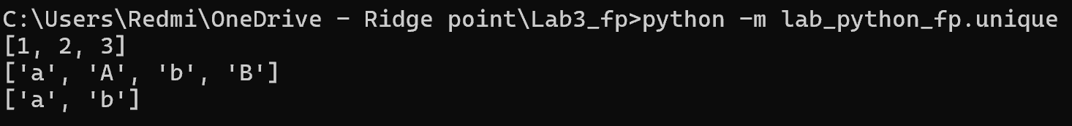
3.4. Результат работы модуля sort.py
3.5. Результат работы модуля print_result.py
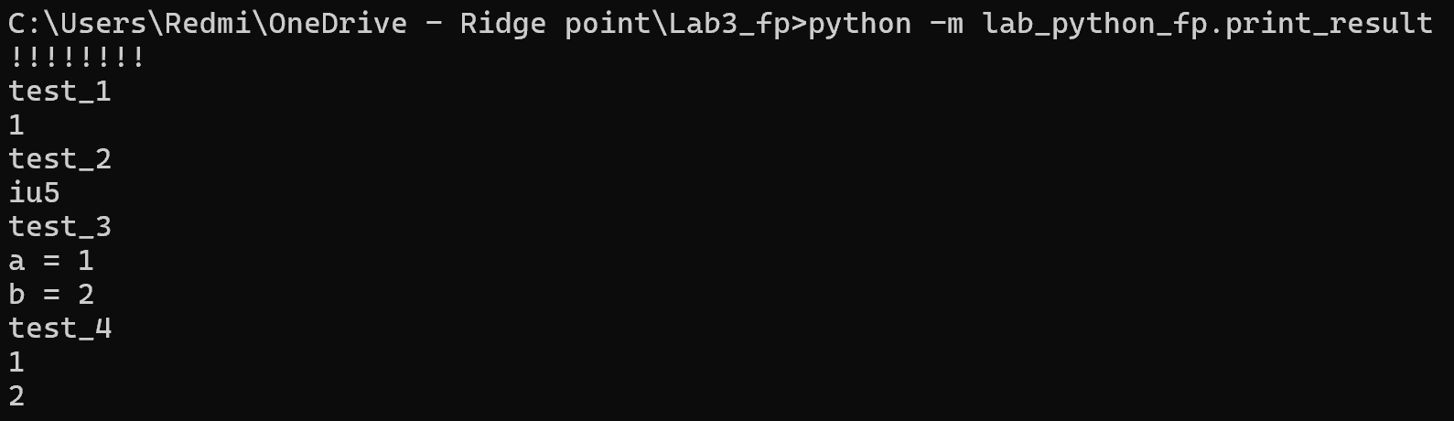
3.6. Результат работы модуля cm_timer.py
3.7. Результат работы модуля process_data.py
